Por favor quitar el punto y dejar espacio en las unidades de mil

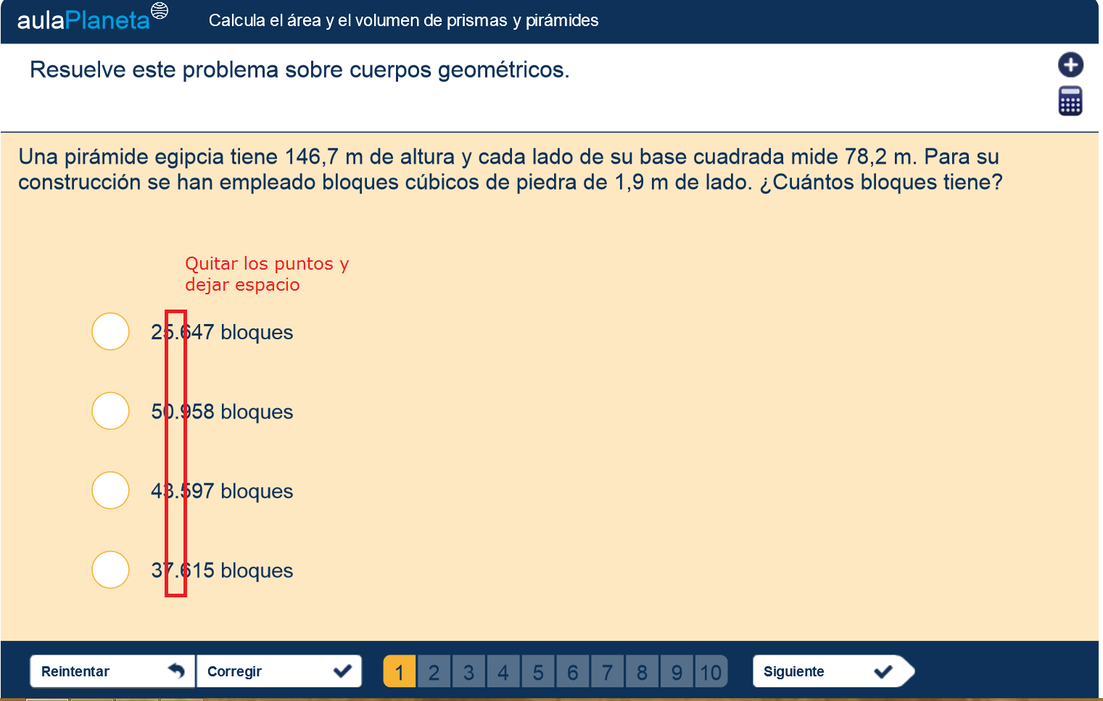

Por favor eliminar este ejercicio

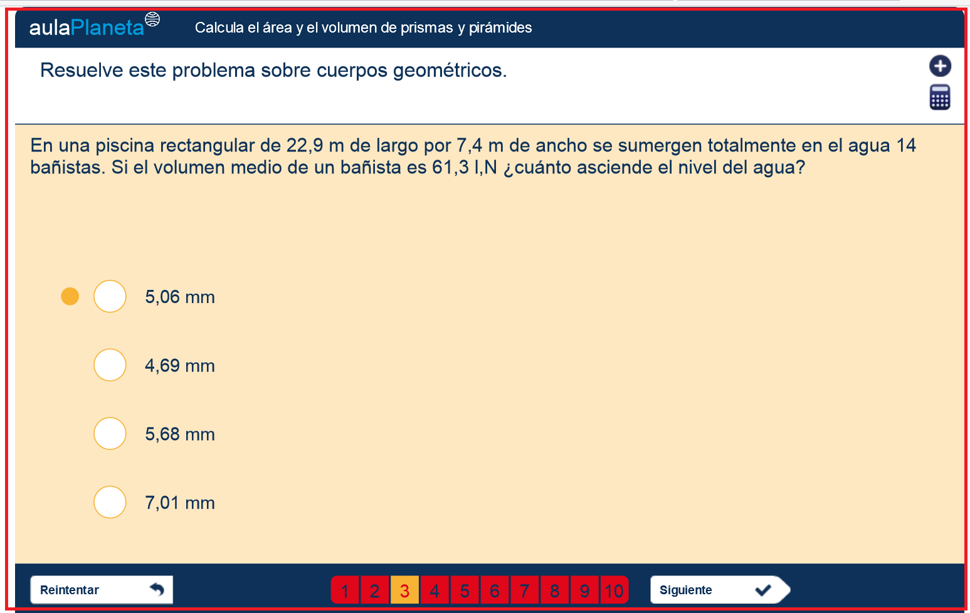

Por favor Cambiar el signo de euros por la palabra pesos. Quitar el punto en las unidades de mil y dejar espacio en las unidades de mil. Dejar espacio después del signo pesos.

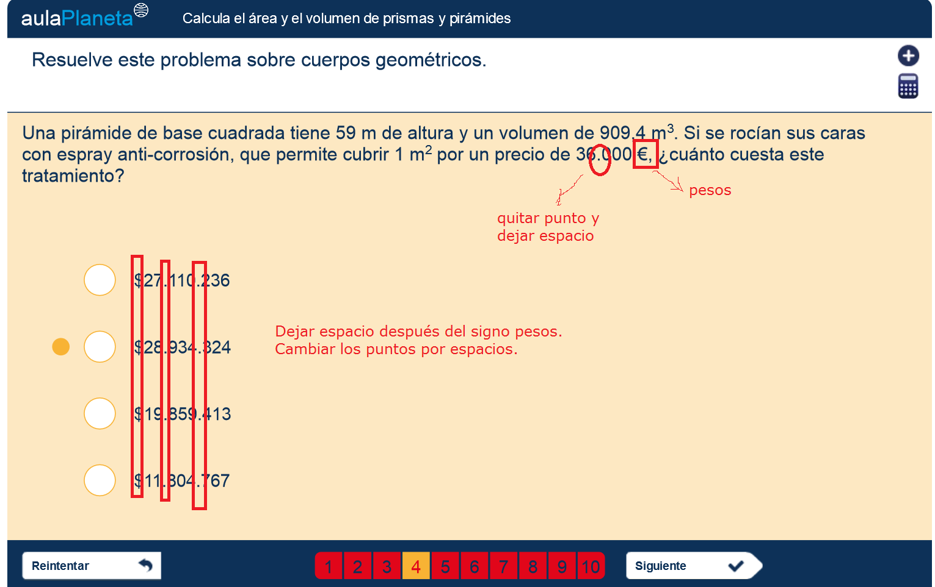

Por favor cambiar el texto que esta resaltado con el cuadro rojo por el siguiente texto:

A los 31,3 m de altura de un edifico con base cuadrada se encuentra una pirámide de 5,8 m de altura. Si la base del edificio tiene un perímetro de 14,8 m, ¿cuál es el volumen aproximado del edificio?

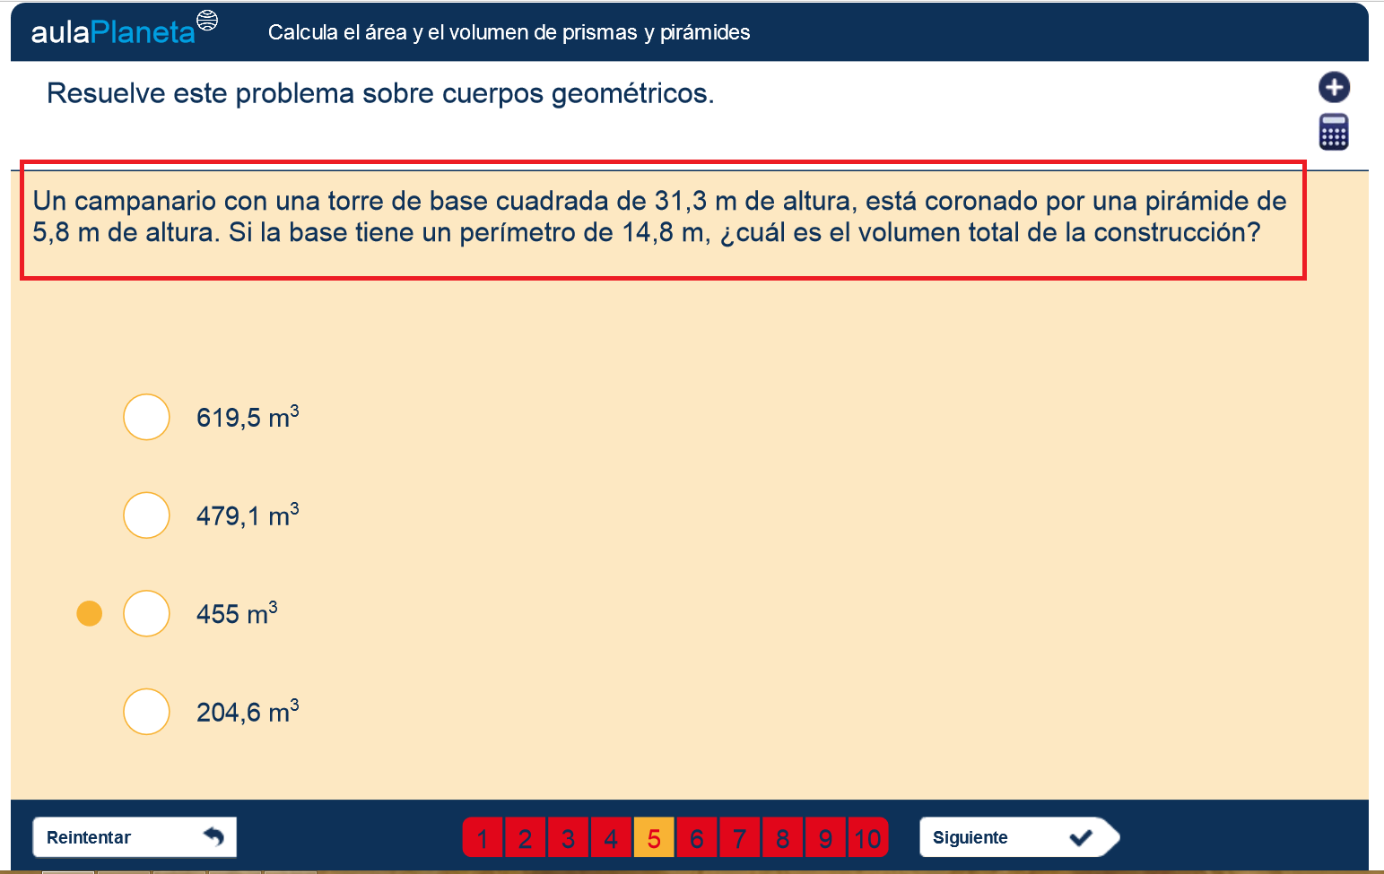

Por favor cambiar el valor y las medidas que se señalan, también agregar la palabra aproximadamente donde se indica en la pregunta.

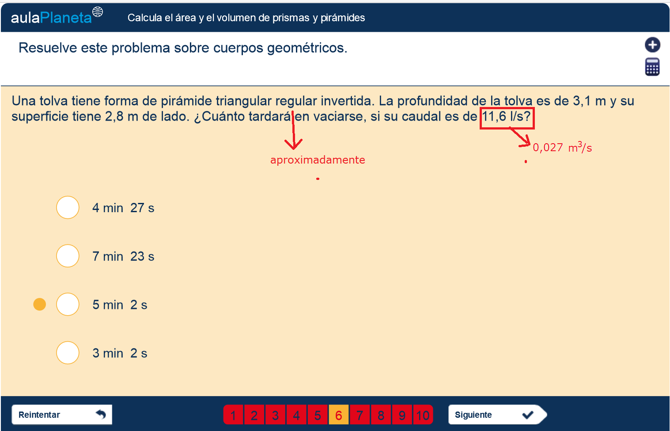

Por favor quitar este ejercicio

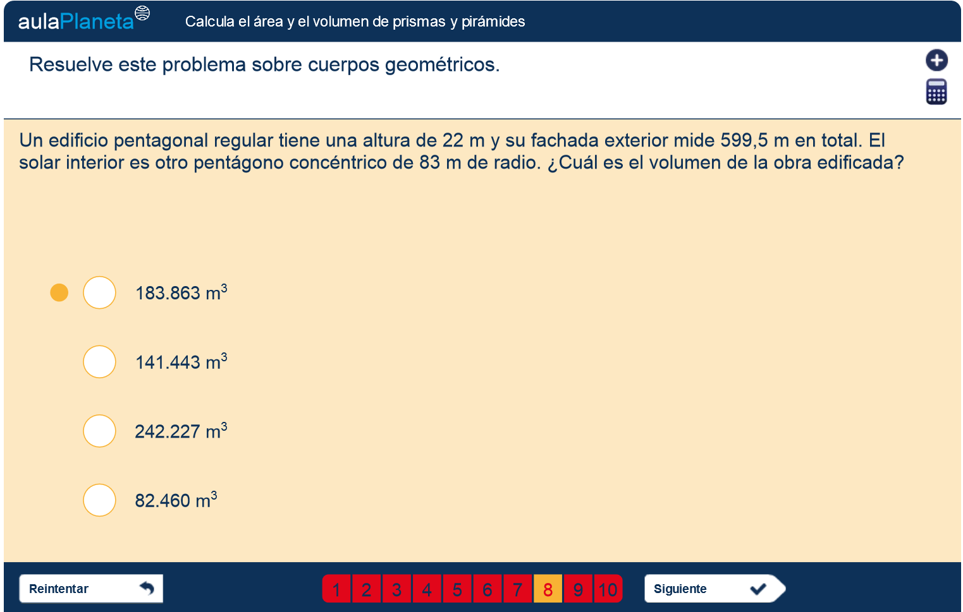

Por favor agregar donde está la flecha el siguiente texto:

, apotema de 17,4 cm

